المملكة العربية السعودية
وزارة التعليم
إدارة التعليم بمحافظة القنفذة الفصل : ثاني ثانوي طبيعي(أ)
مدرسة طيبة الثانوية بالقوزالتاريخ : 2/7/1437 هـ
أوراق عمل مادة : الحاسب وتقنية المعلومات الموضوع : تدريبات الوحدة الخامسة : تقنيات وبرمجة الأجهزة الذكية

الحاسب الثاني ثانوي

من خلال الشكل التالي اكتب أسماء الأدوات المستخدمة والمحددة بالأسهم
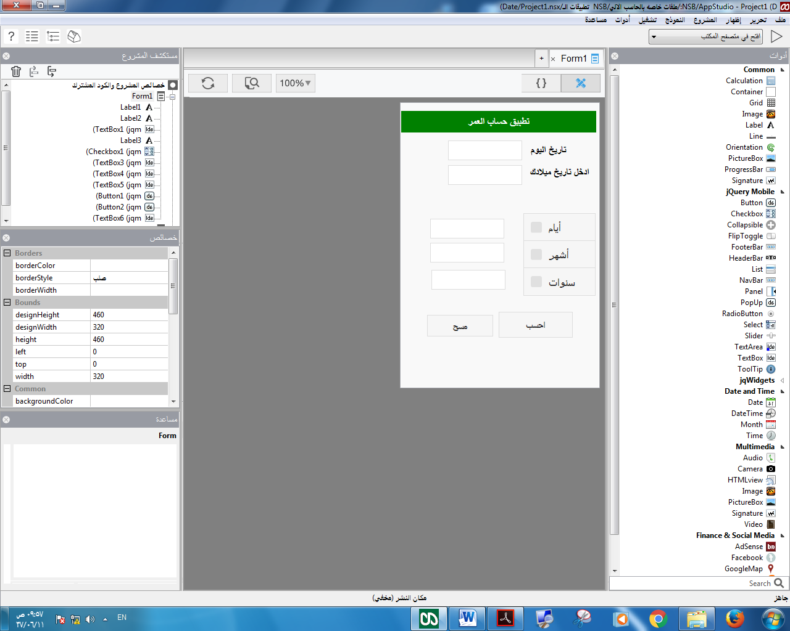

المملكة العربية السعودية
وزارة التعليم
إدارة التعليم بمحافظة القنفذة الفصل : ثاني ثانوي طبيعي(أ)
مدرسة طيبة الثانوية بالقوزالتاريخ : 2/7/1437 هـ
أوراق عمل مادة : الحاسب وتقنية المعلومات الموضوع : تدريبات الوحدة الخامسة : تقنيات وبرمجة الأجهزة الذكية

الحاسب الثاني ثانوي

من خلال الشكل التالي وضح أسماء المناطق المحددة بالأرقام
1...

3

1...
..........................
2
.............................
3
.............................

المملكة العربية السعودية
وزارة التعليم
إدارة التعليم بمحافظة القنفذة الفصل : ثاني ثانوي طبيعي(أ)
مدرسة طيبة الثانوية بالقوزالتاريخ : 2/7/1437 هـ
أوراق عمل مادة : الحاسب وتقنية المعلومات الموضوع : تدريبات الوحدة الخامسة : تقنيات وبرمجة الأجهزة الذكية

الحاسب الثاني ثانوي

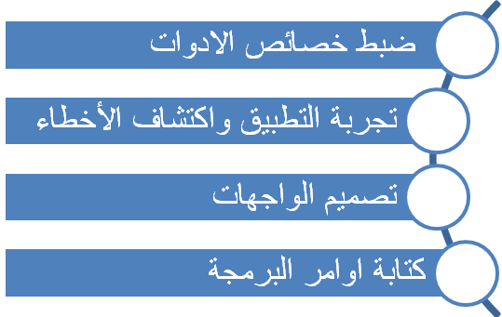
س1/ رتب مراحل كتابة البرنامج باستخدام برنامج (NSB-AppStudio):

س2: ضع علامة(√) او خطأ(× ) لكل ممايلي :
يتميز برنامجAppStudioNSB بسهولة الإستخدام وشاشة عمل رئيسية شبيهة بشاشة الفيجوال بيسك ( )
يعتبر برنامجNSB AppStudio من البرامج مفتوحة المصدر ( )
يمكن للمبرمج بناء تطبيقاته في برنامج NSBباستخدام لغة بيسك او لغة جافا ( )
تسمح أداة checkbox أثناء التنفيذ بتحديد أكثر من إختيار ( )

س3/اختر الإجابة الصحيحة فيما يلي:
1- من الأسباب التي أدت إلى انتشار الأجهزة الذكية كونها :
تساعد على إجراء العمليات الحسابية بدقة
تساعد في تنظيم وإدارة الوقت
تساعد على سرعة وصول المعلومة
توفر تطبيقات متنوعة تلبي احتياجات المستخدم
2- الأجهزة الذكية محدودة الفائدة إذا لم يتوفر لها :
دعم الشركات المصنعة
نظام تشغيل جيد
تطبيقات متنوعة
تطوير مستمر

المملكة العربية السعودية
وزارة التعليم
إدارة التعليم بمحافظة القنفذة الفصل : ثاني ثانوي طبيعي(أ)
مدرسة طيبة الثانوية بالقوزالتاريخ : 2/7/1437 هـ
أوراق عمل مادة : الحاسب وتقنية المعلومات الموضوع : تدريبات الوحدة الخامسة : تقنيات وبرمجة الأجهزة الذكية

الحاسب الثاني ثانوي

- ماهي الدالة التي تعرض الوقت ؟ وماهي الدالة التي تعرض التاريخ ؟
....................................................................................................................................................
....................................................................................................................................................
...................................................................................................................................................
- ما أهم خصائص أداة الصور(Image)؟ ...................................................................................................................................................
....................................................................................................................................................

- لكتابة الاوامر البرمجية في أداة الأزرار BUTTON
أضغط بزر الفأرة ....... وأختار ......... ثم أختار الحدث ..............

كل مجموعة ترشح طالب ليساعدنا في تصميم المشروع التالي أمام الجميع
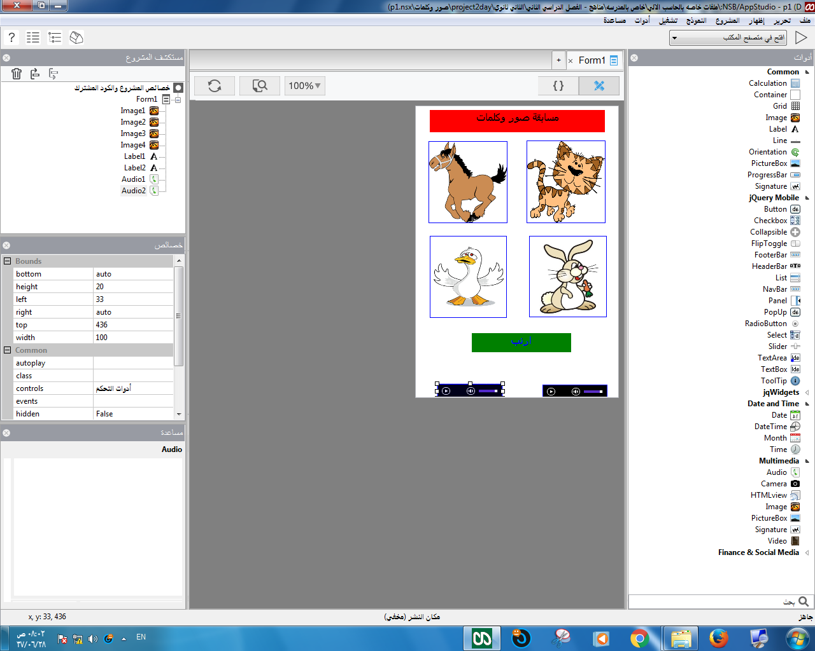

كل مجموعة ترشح طالب ليساعدنا في كتابة الأوامر البرمجية الخاصة بالمشروع أمام الجميع

